－今号の目次－
- 教育・保育施設長ステージアップ研修「基礎編」を開催しました １
- 通知「『保育所における感染症対策ガイドライン』の一部修正について」が発出
されました ２
- 令和6年度「こどもまんなか 児童福祉週間」標語を募集！！ 4
-----------------------------------------------------------------------------------------------------------------------------------------
◆教育・保育施設長ステージアップ研修「基礎編」を開催しました

本会は、令和5年7月19 日に「教育・保育施設長ステージアップ研修『基礎編』（ワーク型学習）」を全社協灘尾ホールにて開催しました（参加者109名）。
「基礎編」では6 月28 日～7 月12日にオンデマンド配信による事前学習を行い、そのうえで7月19日は、グループワークを中心としたワーク型学習を実施しました。
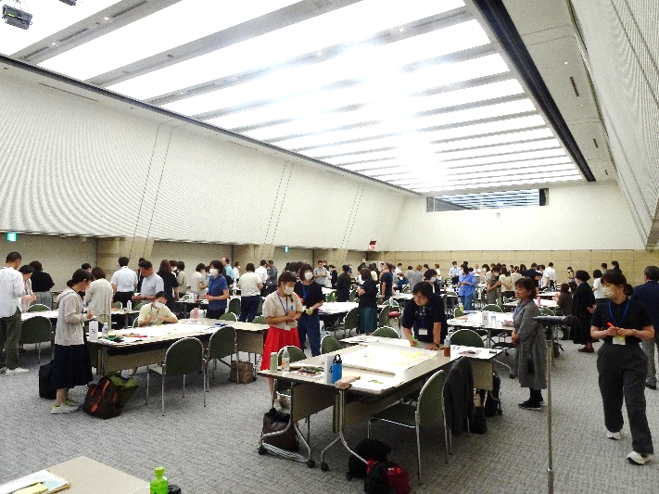
冒頭の開会あいさつにおいて、奥村尚三会長より現在の保育情勢に対する全保協の取り組みや本研修会の参加者に期待することなどを伝えました。
グループワークの様子
その後、「教育・保育施設長としての社会的使命」というテーマで大阪総合保育大学の大方美香教授にご講義いただきました。また、各5～6人で1グループとなり、大方先生より指定されたテーマから連想する単語（キーワード）を付箋に書いて、模造紙にはり付けていくグループワークを行いました。他のグループの模造紙を見比べながらさまざまな考えに触れ、自身のグループを振り返るなど活気のあるグループワークとなりました。参加者からは、自身の視野の限界に気づいたとの声や自園でも他者の考え方を理解するためにワークを取り入れていきたいとの感想が寄せられました。
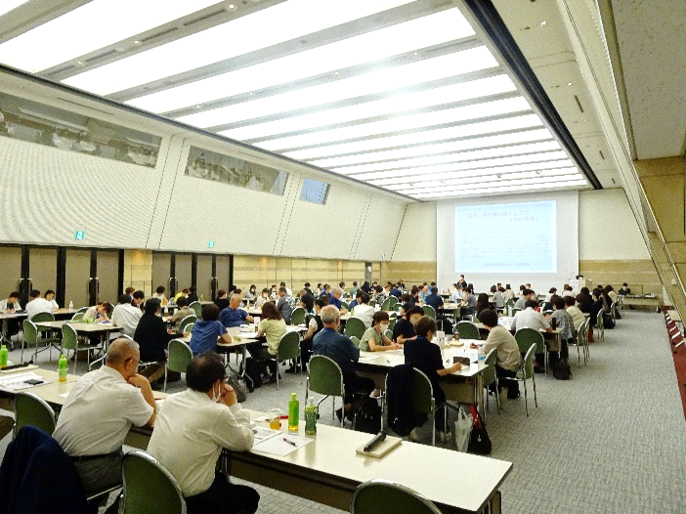
午後は「ステージゼロ・施設長の悩み相談会」と題し、事前アンケートでご回答いただいた参加者の悩みごとをもとに各グループで話し合っていただくプログラムを実施しました。悩みごとは「人材育成」、「人材採用」、「人間関係」、「職場風土」、「保育制度」の大きく5つに分けられ、このキーワードを基に、各グループでは参加者それぞれの悩みなどを話しあっていただきました。参加者からはフランクに悩み事を共有できてよかった、他の園の取り組みが参考になったとの感想が寄せられました。
その後、こども家庭庁成育局保育政策課教育・保育専門官の高辻千恵氏よりこども家庭庁の動向および直近の保育制度についての解説をいただきました。
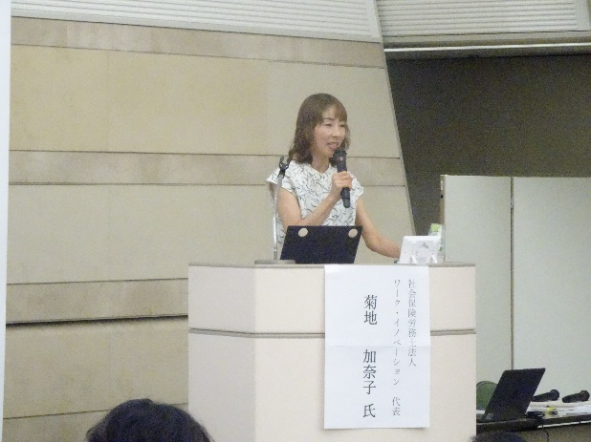
最後のプログラムとして、「教育・保育施設の経営のための知識・技術」というテーマで社会保険労務士法人ワーク・イノベーションの菊池加奈子代表にご講義いただきました。労務管理の視点から職員の働き方の管理やハラスメントにならないための注意事項等を解説いただきました。グループワークでは各園でコンプライアンスとして遵守していることや今後の職場づくりについての意見交換を行い、参加者からは労務管理をしっかり行うことの重要性、職員への説明責任が管理職としての責務であることが分かったとの感想が寄せられました。今後、教育・保育施設長ステージアップ研修は「専門・発展編」を実施します。「専門・発展編」の詳細な要項については下記の全保協ホームページからダウンロードしてください。
ご登壇いただいた菊池先生
https://www.zenhokyo.gr.jp/information/

◆通知「『保育所における感染症対策ガイドライン』の一部修正について」が発出されました
こども家庭庁は、7月20日に通知「『保育所における感染症対策ガイドライン』の一部修正について」を発出しました。
「保育所における感染症対策ガイドライン」については、新型コロナウイルス感染症の感染症法上の位置づけが5類感染症に見直されたことにともない、5月に一部改訂されていました。
今回の修正箇所は以下の通りです。
修正事項
「（参考）感染症対策に資する公表情報」において紹介している、「厚生労働省・ 経済産業省・消費者庁「新型コロナウイルスの消毒・除菌方法について」」のＨＰ掲載情報が修正されたため、該当箇所について当該修正を反映
主な修正箇所
95－96 ページ 「3. モノに付着したウイルス対策 6.亜塩素酸水」
・＜使用方法＞に関する記載について下記下線部分を追記

＜使用方法＞
１．(略)
２．清拭する場合、遊離塩素濃度 5ppm（5mg/L）（※キッチン、バス、トイレなどには、遊離塩素濃度 10ppm（10mg/L））以上の亜塩素酸水をペーパータオル等に染み込ませてから対象物を清拭（拭いた後数分以上置くこと。）してください。その後、水気を拭き取って乾燥させて下さい。
３．浸漬する場合、対象物を遊離塩素濃度 5ppm（5mg/L）（※キッチン、バス、トイレなどには、遊離塩素濃度 10ppm（10mg/L））以上の亜塩素酸水に浸漬（数分以上浸すこと。）し、取り出した後に水気を拭き取って乾燥させてください。
４．(略)

「保育所における感染症対策ガイドライン」の詳細についてはこども家庭庁のHPをご覧ください。
こども家庭庁HPホーム>政策>保育
https://www.cfa.go.jp/policies/hoiku/

◆令和6年度「こどもまんなか 児童福祉週間」標語を募集！！
毎年5月5日の「こどもの日」から1週間を「こどもまんなか 児童福祉週間」とし（令和5年度までは「児童福祉週間」として実施）、児童福祉の理念の普及・啓発のための各種事業および行事を行っています。
「こどもまんなか 児童福祉週間」は、こども家庭庁、社会福祉法人全国社会福祉協議会、公益財団法人児童育成協会の三者が主唱団体となっています。
こども家庭庁は、令和6年度の「こどもまんなか 児童福祉週間」に向けて、8月1日より標語の募集を行いますので、周知にご協力ください。最優秀作品に選ばれた標語は、「こどもまんなか 児童福祉週間」の広報・啓発ポスターをはじめ、全国各地で実施される各種事業や行事等で幅広く活用されます。
令和5年度「児童福祉週間」の最優秀作品になった標語
「小さなて みんなではぐくみ 育ててく」
(竹島 一輝さんの作品 兵庫県・15歳)

【募集期間】 令和5年8月1日(月)～9月30日(土)
【募集内容】 こどもたちを応援する標語や、未来に向けてのこどもたちからのメッセージとなる標語。
【応募資格】 どなたでも応募できます。
【応募先】 公益財団法人 児童育成協会ホームページ
TOP＞事業紹介＞児童福祉週間事業
https://www.kodomono-shiro.or.jp/jigyo/hyougo
※「こどもまんなか 児童福祉週間」標語は、インターネット、メール、FAXでも応募できます。

公益財団法人 児童育成協会「標語募集」係
〒102-0081 東京都千代田区四番町2-12四番町THビル6階
FAX．03-5357-1809 / TEL．03-5357-1174
E-mail：hyogo@kodomono-shiro.jp
URL：https://www.kodomono-shiro.or.jp/jigyo/hyougo
こどもまんなか 児童福祉週間とは
「こどもまんなか 児童福祉週間」は、国民の間に児童福祉の理念や制度の周知を図り、国民の児童福祉に対する理解と認識を深めることをねらいとして、1947年（昭和22年）より、毎年、5月5日の「こどもの日」を中心に、全国的に実施されてきたものです。
こどもや家庭を取り巻く環境は少子化の進行に伴う育児不安や子育ての孤立化、児童虐待の増加、インターネットやSNSの普及によるこどもへの悪影響など大きく変化していることから、次世代を担うこどもが心身ともに健やかに生まれ育ち、家庭や地域で心豊かに安心・安全・安定して生活の営みができる環境づくりを推進していくことは、極めて重要な課題となっています。

